Новости образования № 3 (ноябрь, 2019)

- Научно-практическая конференция в УрФУ

Хочешь +2 балла к результатам ЕГЭ?

Присоединяйся!

Приглашаем старшеклассников принять участие в научно-практической конференции, при успешном участии в которой, можно получить +2 балла к ЕГЭ.

VIII Научно-практическая конференция учащихся
8-11 классов и студентов СПО
по обществознанию

Уральский гуманитарный институт УрФУ
30 ноября 2019 года

проводит VII научно-практическую конференцию
учащихся 8 – 11 классов и студентов СПО
по обществознанию.

В рамках конференции планируются:

- Конкурс эссе
- Круглые столы

- Блестящая история редко бывает полностью правдива.
- Цели устойчивого развития ООН и потенциал развития города и региона.
- Нужна ли нам политическая свобода?
- Мир непредсказуемых изменений: что мы можем?
- Фейкньюс в СМИ – почему мы верим фальшивым новостям?
- От Ночи музеев до Ural Music Night: как культура и искусство меняют городскую жизнь?
- Социальная ответственность личности, организации и общества в современном мире.
- От буквы к цифре: книга в современном мире.
- Иностранный язык: работа или хобби?
- Социальная активность: влияет, развивает, помогает.
- Командный дискуссионный турнир
- Научно-методический семинар для педагогов

Заявки на участие и рассуждения принимаются от индивидуальных участников, от команд-участников и от педагогов (образцы прилагаются ниже) до 20 ноября 2019 г. включительно по электронной почте shua.urfu@yandex.ru c темой письма «НПК по обществознанию – 2019».

По всем вопросам Вы можете обратиться к Давлетшиной Анне Маратовне; тел. 8-(343)-389-94-55

Полный текст Информационного письма можно скачать по ссылке: https://urgi.urfu.ru/ru/kak-postupit/novosti/?event=7123&cHash=2a880bb4c03bbf2ff938b9304d9d2962

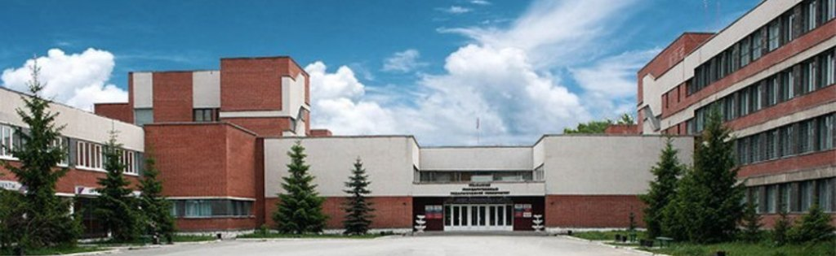
- Даты Дней открытых дверей Уральского государственного педагогического университета:
10 ноября 2019 г.
01 марта 2020 г.
25 апреля 2020 для выпускников колледжей
23 мая 2020 г. — для поступающих в магистратуру
Начало в 10.00.
Дни открытых дверей УрГПУ — это уникальная возможность познакомиться с нашим университетом. Для этого предлагаем Вам интересную и разнообразную программу:
профориентационное тестирование, которое может Вам определиться с будущей профессией;
визит в музей Истории УрГПУ;
экскурсия по нашему университету;
знакомство с институтами и факультетами нашего вуза (история создания, направления подготовки, студенческая жизнь, возможности для самореализации в процессе студенческой жизни и др.);
зона консультирования (возможность задать любой интересующий Вас вопрос по поступлению в УрГПУ непосредственно сотрудникам отдела «Приемная комиссия»);
фотозона, где Вы сможете сделать фото на память о нашем вузе;
общение с нашими выпускниками, добившимися успеха в своей профессиональной деятельности;
знакомство с творческими коллективами Университета;
проект «ВУЗ – стартовая площадка для карьеры»

10 ноября 2019 года

В рамках проекта «ВУЗ — стартовая площадка для карьеры» мы приглашаем Вас на мастер-класс с элементами диагностики «Выявление сильных сторон личности на этапе профессионального выбора».
Работа на мастер-классе:
- Обеспечит Вам участие в диагностике,
- Позволит пройти профессиональные пробы,
- Даст возможность научиться использовать полученные данные в процессе саморазвития.
Ждем всех, кто стремится к постоянному самосовершенствованию и развитию!

Даты дней открытых дверей учебных подразделений УрГПУ
в 2019–2020 учебном году
Учебное подразделение | Даты Дней открытых дверей | Адрес
Институт педагогики и психологии детства | 04.12.2019 (ср) — в 16:00  11.03.2020 (ср) — в 16:00 | Екатеринбург, пр. Космонавтов, 26
Институт иностранных языков | 17.12.2019 (вт) — в 16:00  21.01.2020 (вт) — в 16:00 | Екатеринбург, пр. Космонавтов, 26
Институт психологии | 07.02.2020 (пт) — в 15:30  27.03.2020 (пт) — в 15:30 | Екатеринбург, пр. Космонавтов, 26
Институт специального образования | 14.12.2019 (сб) — в 12:00  08.02.2020 (сб) — в 12:00 | Екатеринбург, пр. Космонавтов, 26
Институт музыкального и художественного образования | 14.12.2019 (сб) — в 11:00  16.05.2020 (сб) — в 11:00 | Екатеринбург, ул. К. Либкнехта, 9
Институт филологии и межкультурной коммуникации | 29.11.2019 (пт) — в 16:00  20.03.2020 (пт) — в 16:00 | Екатеринбург, пр. Космонавтов, 26
Институт математики, физики, информатики и технологии | 02.11.2019 (сб) — в 12:00  08.02.2020 (сб) — в 12:00  18.04.2020 (сб) — в 12:00 | Екатеринбург, ул. К. Либкнехта, 9а
Институт общественных наук | 04.12.2019 (чт) — в 14:00  12.03.2020 (чт) — в 14:00 | Екатеринбург, пр. Космонавтов, 26
Факультет естествознания, физической культуры и туризма | 23.11.2019 (сб) — в 10:00  28.03.2020 (сб) — в 10:00 | Екатеринбург, пр. Космонавтов, 26
Ждем Вас на Дни открытых дверей в Уральский государственный педагогический университет.
Подробная информация по ссылке: https://uspu.ru/sobytiya/dod-101119/

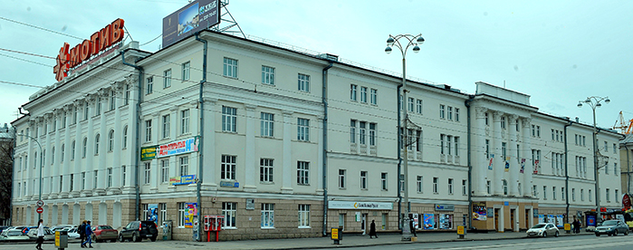
- Колледж Ползунова приглашает на подготовительные курсы
Предварительная запись на курсы идет по телефону: (343) 371-62-79
Почему стоит посещать курсы:
курсы дают право преимущественного поступления при равных условия;
ликвидируют пробелы в знаниях;
на курсах проводится ПРОФОРИЕНТАЦИОННОЕ тестирование (в день занятий) продолжительностью 1 час – после обработки данных выдается индивидуальный протокол.
Результаты при поступлении не учитываются
№ п/п | Предмет | 7 месяцев | 5 месяцев | 3 месяца
1 | Математика | 90 | 90 | 65
2 | Русский язык | 60 | 60 | 35
3 | Запись | 1.10.2019 | 2.12.2019 | 3.02.2020
4 | Начало занятий | 4.11.2019 | 13.01.2020 | 02.03.2020
5 | Организационное собрание | 28.10.2019  В 18-00 | 10.01.2020  в 18-00 | 26.02.2020  в 18-30

- Студенты УрГАУ вернулись с двухнедельной практики в Крыму
Для студентов факультета агротехнологий и землеустройства стажировки в Крыму стали обязательной частью учебной программы.
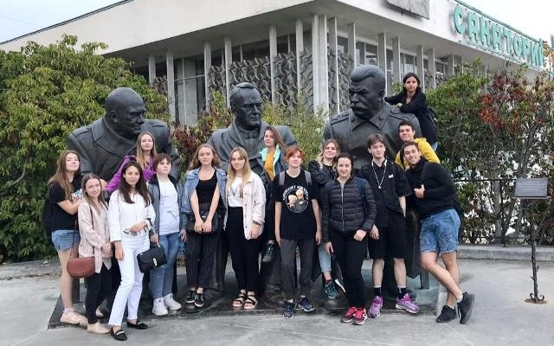
На базе ведущих научных центров российского полуострова: Никитского ботанического сада и научно-исследовательского института сельского хозяйства Крыма факультет имеет две базовые кафедры.
С 16 по 30 октября 15 студентов Уральского аграрного университета слушали лекции, посещали мастер-классы и экскурсии с участием ведущих ученых Крымского полуострова.
Ребята узнали много новой информации по земледелию и современным технологиям возделывания культур в условиях степного Крыма, выращиванию и переработке эфиромасличных и лекарственных культур, южных плодовых деревьев (инжира, миндаля, граната, персика, груши), освоили декоративную стрижку деревьев и кустарников, научились проводить гибридизацию цветочно-декоративных растений, получать эфирные масла и осуществлять микроклональное размножение растений в самой современной биотехнологической лаборатории и многое другое.
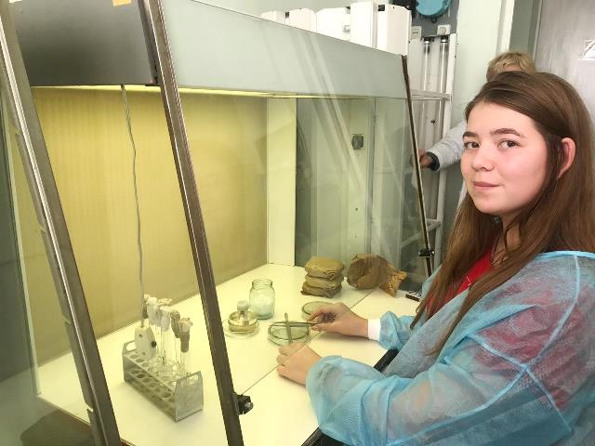
Для изучения образно-пространственной структуры парков и дворцово-парковых ансамблей студенты побывали в Ливадийском, Воронцовском, Алупкинском дворцово-парковых музеях-заповедниках, парках «Айвазовское», «Монтедор» и другое.
Двухнедельную стажировку в Никитском ботаническом саду студенты факультета агротехнологий и землеустройства УрГАУ проходят весной и осенью шестой год подряд.
Результаты совместной работы УрГАУ и двух ведущих научных центров российского полуострова заключатся не только в подготовке молодых специалистов, но и в проведении научных проектов, такие как получение эфирных масел, инфракрасная сушка овощей, фруктов и ягод, агроэкологическое сортоиспытание томатов и тмина, интродукция сортов цветочных и декоративных культур.
- Чем занимаются выпускники направления «Туризм»?

Знакомим вас с востребованной на рынке образовательной программой бакалавриата "Управление процессами на предприятиях туризма и гостеприимства" реализуемой в рамках направления 43.03.02 "Туризм".
Индустрия туризма и гостеприимства – поле деятельности для настоящих профессионалов сервисной экономики, применяющих клиент-ориентированные технологии и соответствующих высоким международным стандартам современной сферы услуг. Разработка инновационных проектов, маркетинговых стратегий, эффективное бизнес-планирование, результативное использование информационных ресурсов, аналитические способности, сочетание лидерских качеств с умением работать в команде и добиваться поставленных целей – с таким багажом отправляются в путешествие к вершинам успеха наши выпускники.
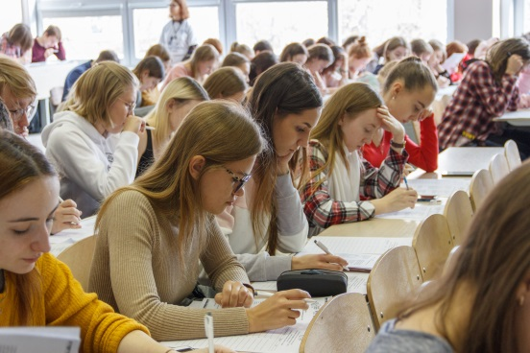
Сферы профессиональной деятельности выпускника:
- Разработка и реализация туристских продуктов;
- Организация комплексного туристского обслуживания;
- Проектирование туристско-рекреационных зон и комплексов, управление ими;
- Разработка и обеспечение деятельности автоматизированных информационных систем в сфере туризма;
- Организация технологических процессов предоставления туристских услуг;
- Предприятия индустрии туризма – гостиницы, объекты общественного питания, различные средства транспорта, средства развлечения, познавательного, делового и иного назначения, объекты экскурсионной деятельности;
- Организации, предоставляющие услуги гидов и экскурсионное обслуживание.
Выпускник сможет выполнять профессиональную деятельность на предприятиях и в организациях:
- в туроператорских и турагентских компаниях;
- на предприятиях гостеприимства (гостиницы, санаторно-курортные предприятия, хостелы);
- на предприятиях общественного питания (рестораны, бары, кафе и др.);
- в компаниях, занимающихся организацией событий (выставки, конференции, соревнования, праздничные мероприятия);
- на предприятиях, оказывающих транспортные услуги и обеспечивающих сервис на транспорте (авиакомпании, аэропорты, логистические компании);
- в государственных и муниципальных структурах и службах, сфера деятельности которых связана с индустрией туризма и сервиса;
- в учреждениях культуры, науки и образования, реализуя проекты, связанные с туристической отраслью.
Более подробную информацию можно получить у Пьянковой Юлии Евгеньевны, Адрес: пр. Ленина, 51, Аудитория: 207, Телефон: +79655004505, +7(343)389-97-30, Электронная почта: gumanitarii.priem@urfu.ru
Для знакомства с Департаментом Исторический факультет УрФУ и спектром предоставляемых образовательных программ пройдите по ссылке - https://hist-urgi.urfu.ru/ru/abiturientu/bakalavriat/

- День открытых дверей в Уральском колледже технологий и предпринимательства

Уральский колледж технологий и предпринимательства приглашает на день открытых дверей 18 ноября в 14. 30 по адресу: Умельцев, 5

